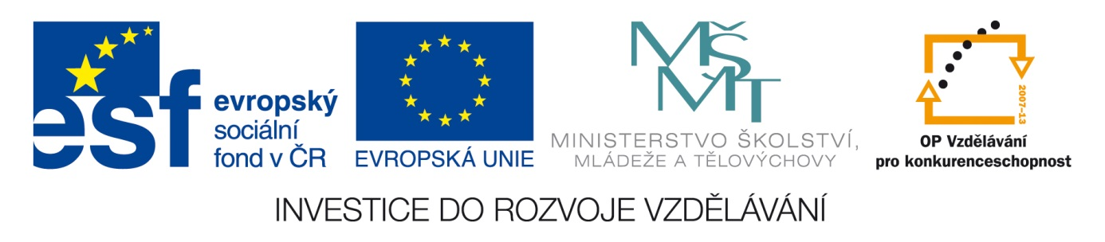
ICT Základy práce v programu Microsoft Word a Microsoft Excel
Anotace: Materiál obsahuje pracovní list ke stažení na žákovské PC. Žák se společně s ostatními a za výkladu učitele bude podle postupných pokynů seznamovat s programem Microsoft Excel. Na závěr je připojena malá samostatná práce na procvičení. Také se může použít k ověření znalostí.
Autor: Mgr. Jana Nebesová
Jazyk: Čeština
Očekávaný výstup: Žák by měl pracovat s tabulkovým kalkulátorem
Speciální vzdělávací potřeby: Lehké mentální postižení
Klíčová slova: ICT, PC, Microsoft Excel, grafy, pracovní list
Druh učebního materiálu: Pracovní list
Druh interaktivity: Výklad + Aktivita
Cílová skupina: Žák
Stupeň a typ vzdělávání: Základní vzdělávání, 2. stupeň, 9. ročník
Typická věková skupina: 13 – 15 let
Celková velikost: 31 kB

1. Na internetu vyhledáme webovou stránku http://excel-navod.fotopulos.net/ a otevřeme kapitolu Vytváříme graf v Excelu krok za krokem. Vedle otevřeme zmenšené okno programu Microsoft Excel.
2. Společně si čteme návod a zároveň zkoušíme.
Dnes nás budou zajímat kapitoly - Průvodce vytvořením grafu v Excelu

☺Malé procvičení na závěr:
☺V programu Excel vytvoř následující tabulku:
Sběr papíru
Leden | Únor | Březen | Duben | Květen | Červen | Červenec | Srpen | Září | Říjen | Listopad | Prosinec
20 | 30 | 10 | 50 | 0 | 40 | 0 | 0 | 45 | 37 | 25 | 12

☺Z tabulky vytvoř graf.
☺Celou práci ulož a pošli mi ji e-mailem.

